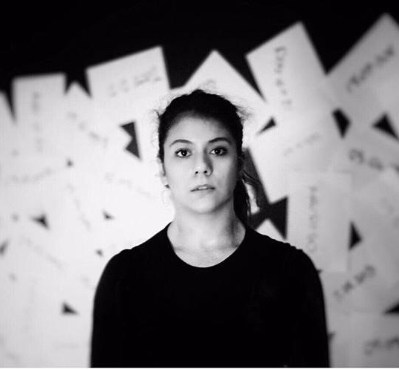
Hilal Sibel Pekel
Yıldız Teknik Üniversitesi Modern Dans Bölümü’nden 2015 yılında mezun olan Hilal Sibel Pekel, yüksek lisansını Mimar Sinan Güzel Sanatlar Üniversitesi Modern Dans Bölümü’nde yaptı.

Çok sayıda koreografide dans eden ve kendisi de Koreograflık yapan Pekel, 2019 yılından beri İstanbul Okan Üniversitesi Konservatuvarı Tiyatro Bölümü’nde “Hareket” dersini vermektedir.

